ASI
CAPITULO 6: Análisis del Sistema de Información

Índice

1. Definición del sistema 3
Glosario de términos 3
Modelo de Negocio. 5
Catálogo de Negocio. 5
Catálogo de Requisitos. 6
Catálogo de Normas 7
Catálogo de Usuarios Participantes 8
Catálogo de Usuarios Finales 8
Equipos de Trabajo 9
Plan de trabajo. 10
2. Establecimiento de requisitos 12
Diagrama de Casos de Uso. 12
Catálogo de Casos de Uso 13
Descripción de Casos de Uso (OMT++) 14
REQUERIMIENTOS FUNCIONALES 22
REQUERIMIENTOS NO FUNCIONALES 22
3. Identificación de subsistemas de análisis 26
Determinación de subsistemas de análisis 26
Integración de subsistemas de análisis 27
4. Análisis de los casos de uso 28
Análisis de comportamiento 28
5. Análisis de clases 29
6. Elaboración del modelo de datos 30
Elaboración del modelo conceptual de los datos 30
Elaboración del modelo lógico de los datos 31
Normalización del modelo lógico de los datos 32
Especificación de necesidades de migración y carga inicial de datos 32
7. Definición de interfaces de usuario 33
8. ESPECIFICACIÓN DEL PLAN DE PRUEBAS 35
Definición del Alcance de las Pruebas 35
Definición de Requisitos del Entorno de Pruebas 35
Definición de las Pruebas de Aceptación del Sistema 35
9. APROBACIÓN DEL ANÁLISIS DEL SISTEMA DE INFORMACIÓN 36
Presentación y Aprobación del Análisis del Sistema de Información 36

Definición del sistema

Glosario de términos

Nº | Termino | Descripción
1 | JEC | Acrónimo de Jornada Escolar Completa.
2 | Ciclos | Los Ciclos se definen de la siguiente forma:  - Pre- Kinder – Segundo Básico  - Tercero Básico – Sexto Básico  - Séptimo Básico – Cuarto Medio
3 | Sector | El colegio PIAMARTA cuenta con 2 sectores (A y B) separados tanto física como administrativamente, estos sectores comprenden:  - Sector A (Pre – Kinder – Sexto Básico)  - Sector B (Séptimo Básico – Cuarto Medio)
4 | Hora cronológica. | Equivale a 60 minutos.
5 | Hora pedagógica. | Equivale a 45 minutos.
6 | Horas de contrato | Horas totales por las que un profesor es contratado.
7 | Horas Excedentes | Horas que no son asignadas con tareas a los profesores y que están en el contrato.
8 | Talleres | Talleres Extra programáticos de JEC (Jornada Escolar Completa) que son a elección de los alumnos y coordinados por Dirección de Asuntos Estudiantiles del Sector A, en donde se deben asignar profesores que pueden ser.
9 | Asignaturas electivas | En tercero medio y cuarto medio existe asignaturas que son elegidas por los alumnos y coordinadas por Dirección de Asuntos Estudiantiles del Sector B, estas asignaturas son:  - Física  - Química  - Biología  - Historia
10 | Ventanas | Interrupciones en el horario de clases (Horas libres).
11 | Algoritmo | Conjunto finito de instrucciones o pasos que sirven para ejecutar una tarea y/o resolver un problema.
12 | Investigación de operaciones | Ciencia que modela problemas complejos haciendo uso de las matemáticas y la lógica
13 | Programación lineal | Procedimiento o algoritmo matemático mediante el cual se resuelve un problema indeterminado, formulado a través de ecuaciones lineales, optimizando la función objetivo, también lineal.
14 | Heurística | Se denomina 'heurística' a la capacidad de un sistema para realizar de forma inmediata innovaciones positivas para sus fines. La capacidad heurística es un rasgo característico de los humanos, desde cuyo punto de vista puede describirse como el arte y la ciencia del descubrimiento y de la invención o de resolver problemas mediante la creatividad y el pensamiento lateral o pensamiento divergente.
15 | Algoritmo genético | Son llamados así porque se inspiran en la evolución biológica y su base genético-molecular.

Modelo de Negocio.

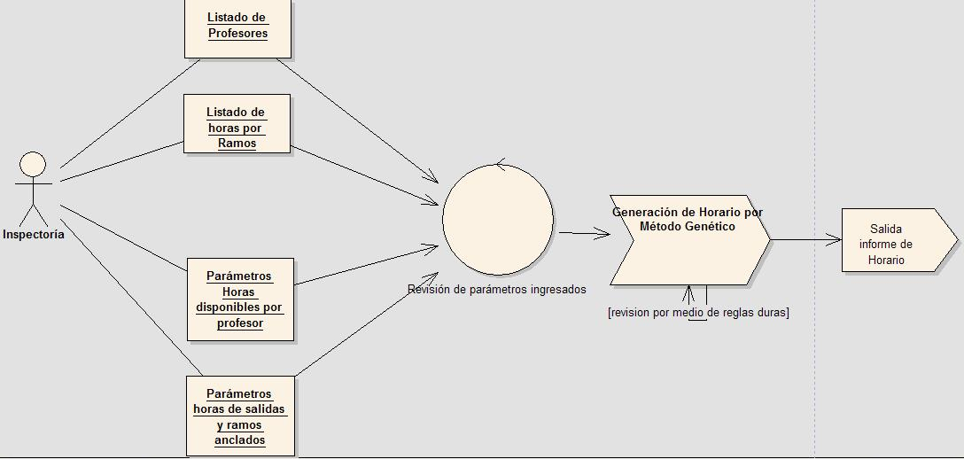

figura:

Catálogo de Negocio.

Nº | Nombre | Descripción | Anexo
1 | Listado de Profesores | Listado de Profesores con sus horas de Contrato para determinar las horas que debe poseer el profesor.
2 | Lista de horas por asignatura | Lista de todos las asignaturas y las horas que deben cumplir a la semana para realizar la asignación de los horarios.
3 | Recepción de los listados | Se recepcionan los listados y se establecen los primeros esbozos para la creación del horario.
4 | Creación de los horarios | Realizan a designar los horarios adjuntando a la asignatura un modulo, un día y un profesor que la imparta.
5 | Revisión de topes de horarios | Se realizan comparaciones con el horario de otro nivel para determinar si hay algún profesor que posea dos horas en un mismo modulo pero en distinto nivel.
6 | Salida de horario | Se determinan los horarios con los cuales se va a regir en establecimiento por el resto del año académico.

Catálogo de Requisitos.

Nº | Requisitos
1 | Información de los profesores, cargo de jefatura, horas disponibles, ramos a dictar en cada curso.
2 | Información de los cursos por nivel.
3 | Información de las asignaturas a dictar en cada curso.
4 | Información relacionada con las restricciones y normas para la generación de horarios.

Catálogo de Normas

Nº | Nombre | Descripción | Nº
1 | Metodología | El proyecto deberá utilizar alguna metodología para su documentación y desarrollo. | 1
2 | Entregables | Se debe entregar y guardar una copia de cada documento para las aprobaciones y modificaciones que realice tanto la persona responsable del proyecto en el Colegio PIAMARTA, como también para el encargado del proyecto. | 2
3 | Seguridad | El cliente, deberá entregar por escrito y firmado al encargado del proyecto, las personas que tienen acceso a los datos, junto a ello, la frecuencia, prioridad y tipo de acceso que se requiere. | 3
4 | Cambios de requerimientos | El encargado del proyecto por parte del colegio deberá entregar por escrito, mediante una minuta o memo, cualquier cambio que se quiera realizar a los requerimientos entregados. Estos cambios se analizaran y se responderá en un plazo no mayor a 5 días hábiles con las modificaciones al proyecto. | 4

Catálogo de Usuarios Participantes

Compañía | Usuario | Cargo
Colegio PIAMARTA | Yolanda Pérez | Inspectora general de séptimo básico a Cuarto medio.
Universidad UCINF | Juan Enrique Bello | Jefe de Proyecto
Universidad UCINF | Claudia Cornejo. | Encargado de Documentación.
Universidad UCINF | Álvaro Aguilar | Encargado de Documentación.
Universidad UCINF | Milton González | Diseñador de Base de Datos.
Universidad UCINF | Eduardo Llanquileo | Diseñador e Investigador.
Universidad UCINF | Darío Díaz | Programador e Investigador.

Catálogo de Usuarios Finales

Compañía | Usuario | Cargo
Colegio PIAMARTA | Sergio Bravo | Generar horario para el Primer Ciclo.
Colegio PIAMARTA | Hugo Rojas | Generar horario para el Segundo Ciclo.
Colegio PIAMARTA | Noemí Ojeda | Generar horario para los niveles de Séptimo Básico y Octavo Básico.
Colegio PIAMARTA | Yolanda Pérez | Generar horario para Enseñanza Media.

Equipos de Trabajo

El equipo conformado por Alvaro Aguilar, Juan Enrique Bello, Claudia Cornejo, Darío Díaz, Milton González y Eduardo Llanquileo, estará a cargo del desarrollo e implantación de la aplicaron computacional. Quien tiene la responsabilidad de entregar la información requerida por el equipo de desarrollo así como validar el desarrollo de la aplicación computacional es Yolanda Pérez.

Nombre | Cargo | E-mail
Álvaro Aguilar | Documentador | aaguilare@gmail.com
Juan Enrique Bello | Desarrollador y Jefe Proyecto | juanenriquebellovergara@gmail.com
Claudia Cornejo | Documentador | ccalita@yahoo.com
Darío Díaz | Desarrollador | inddiaz@gmail.com
Milton González | Documentador | miltongo@gmail.com
Eduardo Llanquileo | Desarrollador | eduardolb@gmail.com
Yolanda Pérez | Contacto directo con el cliente | yolandaperezaraya@gmail.com

Plan de trabajo.

El plan de trabajo va referenciado directamente en la carta Gantt con la cual se especifican las tareas y actividades con sus respectivas fechas de entrega ideológicas las cuales pueden variar en un par de días como máximo.

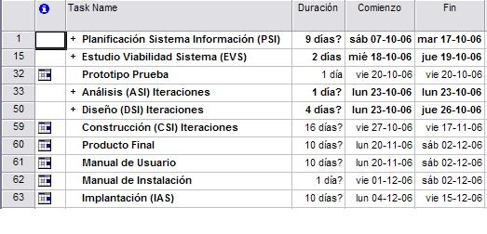

Figura:

Modelo de Dominio.

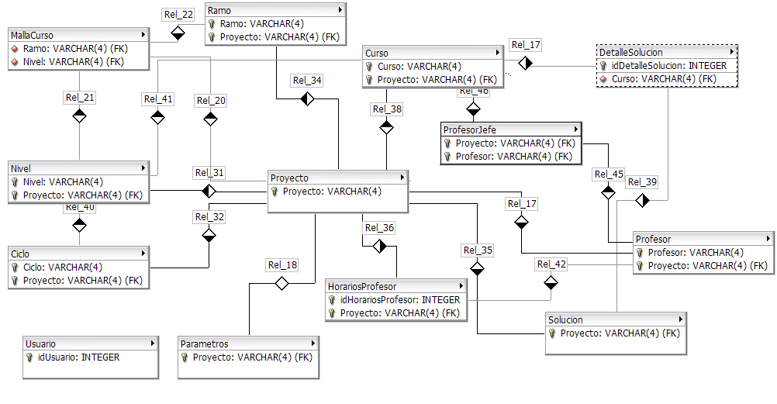

Establecimiento de requisitos

Diagrama de Casos de Uso.

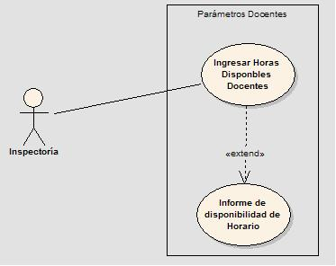

Figura:

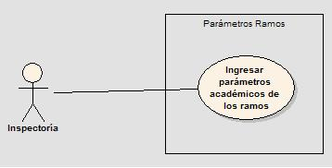

Figura:

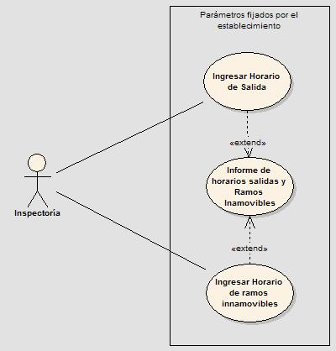

Figura:

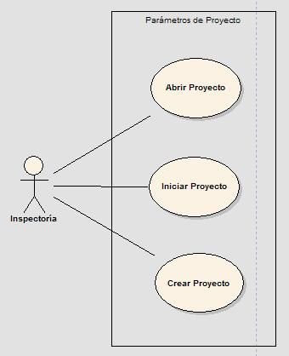

Figura:

Catálogo de Casos de Uso

Nº | Nombre | Descripción
1 | Ingresar horas disponibles docentes | Se registraran los parámetros de los módulos disponibles de cada profesor
2 | Informe de Disponibilidad de Horario | Se realizara un informe con los parámetros de salidas
3 | Ingresar parámetros Académicos de los ramos | Se registran los parámetros de cada ramo con relación a la cantidad de horas que se imparten a la semana.
4 | Ingresar Hora de Salidas | Registran los horarios de las salidas o termino de las jornadas diarias para los distintos ciclos.
5 | Ingresar horario de ramos Inamovible | Registrar los horarios de los ramos que serán fijados por inspectoría
6 | Abrir Proyecto | Se cargaran proyectos realizados anteriormente
7 | Iniciar Proceso | Se procede a ejecutar el llamado al algoritmo genético para la búsqueda de la solución mas adecuada o adecuadas.
8 | Crear Proyecto | Se procede a ingresar nuevos parámetros para la creación de un nuevo proyecto.

Descripción de Casos de Uso (OMT++)

Nombre del caso de uso
Ingresar horas disponibles Docentes
Resumen:
Se ingresan las horas disponibles de los profesores para poder asignarles horarios en los cuales poder impartir el ramo que dicta.
Frecuencia:
Anual
Requerimientos de usabilidad
Alta
Actores
Profesores, Inspectoría
Pre-condiciones
Realizar la reunión para reunir los datos de la disponibilidad de cada profesor
Descripción
A los profesores se les solicita la disponibilidad para realizar la confección de los horarios.
Excepciones
Que se realice alguna solución que afecte la no disponibilidad de algún profesor.
Ilustraciones
Ninguna
Post condiciones
Ninguna

Nombre del caso de uso
Ingresar parámetros académicos de los ramos.
Resumen:
Es proporcionar los datos de cada ramo al sistema para determinar los diferentes criterios para la confección de las posibles soluciones.
Frecuencia:
Anual.
Requerimientos de usabilidad
Alta.
Actores
Inspectores.
Pre-condiciones
Solicitar al ministerio reglamento de la cantidad de horas para cada ramo en los distintos niveles.
Descripción
En este caso se ingresan al sistema los parámetros para que el sistema se alimente de criterios a utilizar para las asignaciones de los horarios y no crear inconsistencias, ni fallas por errores por no considerar las restricciones.
Excepciones
Ninguna.
Ilustraciones
Se obtienen el posible horario del profesor para cada nivel en el que puede impartir algún ramo
Post condiciones
Ninguna

Nombre del caso de uso
Ingresar horario de salida.
Resumen:
Se deben ingresar os parámetros para las salidas de los distintos niveles
Frecuencia:
Anual
Requerimientos de usabilidad
Alta.
Actores
Inspectoria.
Pre-condiciones
Delimitar el día y el modulo en que se retiraran los niveles del establecimiento.
Descripción
En este caso se estipula el ultimo modulo de cada día para determinar las salidas sin exceder el margen que entrega el colegio.
Excepciones
Que un profesor solo pueda realizar clases después de la hora de salida fijada.
Ilustraciones
Ninguna
Post condiciones
Que no halla ningún módulo asignado después de la hora de salida.

Nombre del caso de uso
Ingresar horario de ramos Inamovibles.
Resumen:
Registrar los datos de los ramos que se deben impartir solo en módulos específicos.

Frecuencia:
Anual
Requerimientos de usabilidad
Alta.
Actores
Inspectoria.
Pre-condiciones
Que en la reunión preliminar no se aborde el tema de los ramos que deben ser impartidos en un horario en particular.
Descripción
En el presente caso se ingresan los datos de los ramos de orientación y los módulos en que deben ser impartidos.
Excepciones
Ninguna
Ilustraciones
Ninguna
Post condiciones
Ninguna

Nombre del caso de uso
Abrir Proyecto
Resumen:
Se llaman a proyectos ya realizados anteriormente
Frecuencia:
Anual
Requerimientos de usabilidad
Alta.
Actores
Inspectoría.
Pre-condiciones
Tener almacenado algún parámetro o proyecto para cargarlo en la aplicación.
Descripción
Este caso hace alusión a realizar la búsqueda de algún proyecto realizado anteriormente o de haber ingresado algunos parámetros
Excepciones
Ninguna
Ilustraciones
Ninguna
Post condiciones
Ninguna

Nombre del caso de uso
Crear Proyecto
Resumen:
Se realizaran un nuevo proyecto de acuerdo la los parámetros ingresados.
Frecuencia:
Anual
Requerimientos de usabilidad
Alta.
Actores
Inspectoría
Pre-condiciones
Ninguna.
Descripción
En este caso se realizara el ingreso de los parámetros y el inicio del proceso para la creación de una nueva solución.
Excepciones
Ninguna
Ilustraciones
Ninguna
Post condiciones
Ninguna

Nombre del caso de uso
Iniciar Proceso.
Resumen:
Se procede a dar inicio a la creación de una nueva solución o proyecto.
Frecuencia:
Anual
Requerimientos de usabilidad
Alta.
Actores
Sistema
Pre-condiciones
Ninguna
Descripción
Se procede a realizar la confección de un solución o proyecto de acuerdo a los parámetros entregados.
Excepciones
Ninguna.
Ilustraciones
Ninguna.
Post condiciones
Ninguna.

REQUERIMIENTOS FUNCIONALES

REQUERIMIENTOS NO FUNCIONALES

1.- Iniciar Sesión
Numero | Tarea
1 | Ingresar Usuario y Contraseña.

2.- Ingresar horas disponibles de los profesores
Numero | Tarea
1 | Registrar datos del profesor y su disponibilidad de horario
2 | Validar que el docente pertenezca al establecimiento

3.- ingresar parámetros académicos de los ramos
Numero | Tarea
1 | Registrar datos del ramo e ingresarlo al sistema
2 | Ingresar horas académicas por semanas

4.- horario de salida
Numero | Tarea
1 | Registrar los módulos en que saldrán los distintos niveles

5.- Ingresar horarios inamovibles
Numero | Tarea
1 | Registrar datos de módulos en el cual se imparten ramos ancla como orientación entre otros.

6,- Abrir Proyecto
Numero | Tarea
1 | Se le solicita la sistema cargar parámetros guardados.
2 | Solicitar parámetros nuevos, si los ahí.
3 | Iniciar proceso de generación de solución.

7.-Crear Proyecto.
Numero | Tarea
1 | Registrar parámetros si es que los hubiese.
2 | Iniciar proceso de generación de solución.

8.- Iniciar Proceso
Numero | Tarea
1 | Se procede a iniciar el proceso para la creación de las soluciones.
2 | Se procede a la salida de reportes por cada tipo de necesidad, como profesores, cursos y/o horario general.

9.- Salir de la Aplicación.
Numero | Tarea
1 | Salir de la aplicación.

Número | Tarea
1 | Iniciar sesión.
2 | Ingresar horas disponibles de los profesores
3 | Ingresar parámetros académicos de los ramos
4 | Horario de salida
5 | Ingresar horarios inamovibles
6 | Abrir Proyecto
7 | Crear Proyecto
8 | Iniciar Proceso
9 | Salir de la Aplicación

Identificación de subsistemas de análisis

Determinación de subsistemas de análisis
DFD nivel 0:

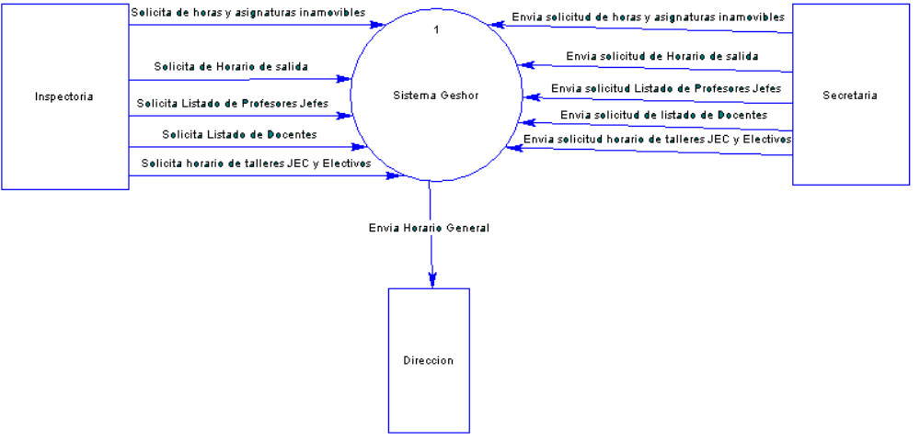

DFD nivel 1:

Integración de subsistemas de análisis

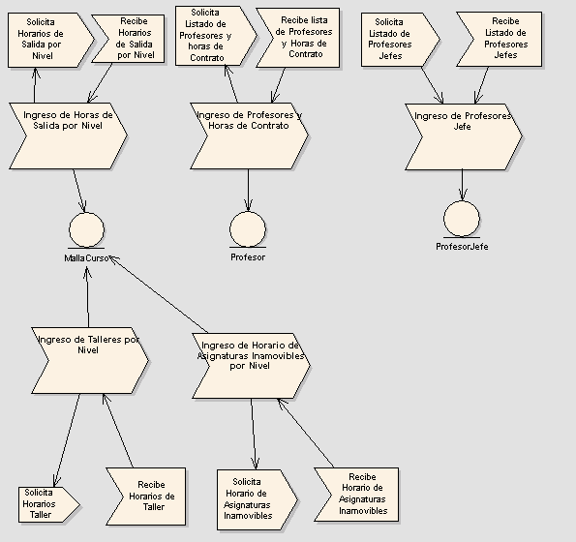

Análisis de clases
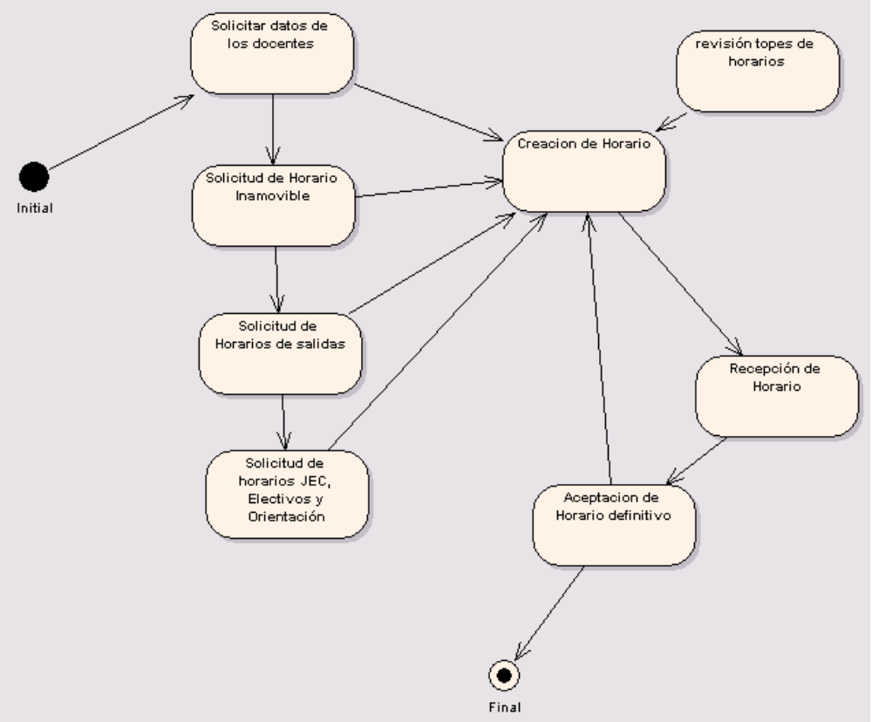

Elaboración del modelo de datos

Elaboración del modelo conceptual de los datos

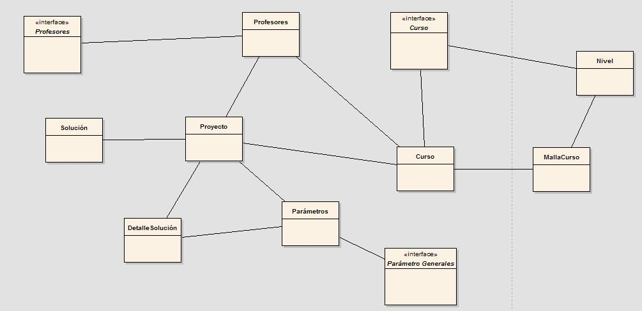

Figura:

Elaboración del modelo lógico de los datos

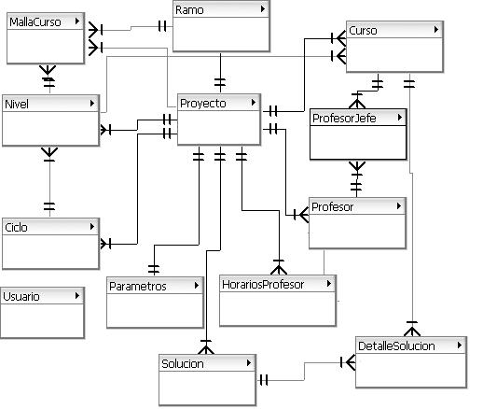

Normalización del modelo lógico de los datos

Diccionario de Datos.

Ciclo
Nombre Columna | Tipo de Dato | Llave Primaria | No nulo | Bandera | Auto incremento
Ciclo | VARCHAR(4) | PK | NN
Proyecto | VARCHAR(4) | PK | NN
Descripcion | VARCHAR(30)
Nombre indice | Tipo indice | Columnas
PRIMARY | PRIMARY | Ciclo
 |  | Proyecto
Ciclo_FKIndex1 | Index | Proyecto
Curso
Nombre Columna | Tipo de Dato | Llave Primaria | No nulo | Bandera | Auto incremento
Curso | VARCHAR(4) | PK | NN
Proyecto | VARCHAR(4) | PK | NN
Nivel | VARCHAR(4) |  | NN
Descripcion | VARCHAR(254)
Nombre indice | Tipo indice | Columnas
PRIMARY | PRIMARY | Curso
 |  | Proyecto
Curso_FKIndex1 | Index | Proyecto
Curso_FKIndex2 | Index | Nivel
 |  | Proyecto
DetalleSolucion
Nombre Columna | Tipo de Dato | Llave Primaria | No nulo | Bandera | Auto incremento
idDetalleSolucion | INTEGER | PK | NN | UNSIGNED | AI
Curso | VARCHAR(4) |  | NN
Proyecto | VARCHAR(4) |  | NN
Detalle | VARCHAR(254)
Nombre indice | Tipo indice | Columnas
PRIMARY | PRIMARY | idDetalleSolucion
DetalleSolucion_FKIndex1 | Index | Proyecto
DetalleSolucion_FKIndex2 | Index | Curso
 |  | Proyecto
HorariosProfesor
Nombre Columna | Tipo de Dato | Llave Primaria | No nulo | Bandera | Auto incremento
idHorariosProfesor | INTEGER | PK | NN | UNSIGNED | AI
Proyecto | VARCHAR(4) | PK | NN
Profesor | VARCHAR(4) |  | NN
Dia | INTEGER |  |  | UNSIGNED
Modulo | INTEGER |  |  | UNSIGNED
Nombre indice | Tipo indice | Columnas
PRIMARY | PRIMARY | idHorariosProfesor
 |  | Proyecto
HorariosProfesor_FKIndex1 | Index | Proyecto
HorariosProfesor_FKIndex2 | Index | Profesor
 |  | Proyecto
MallaCurso
Nombre Columna | Tipo de Dato | Llave Primaria | No nulo | Bandera | Auto incremento
Ramo | VARCHAR(4) |  | NN
Nivel | VARCHAR(4) |  | NN
Proyecto | VARCHAR(4) |  | NN
Horas | INTEGER |  |  | UNSIGNED
Nombre indice | Tipo indice | Columnas
MallaCurso_FKIndex1 | Index | Proyecto
MallaCurso_FKIndex2 | Index | Nivel
 |  | Proyecto
MallaCurso_FKIndex3 | Index | Ramo
 |  | Proyecto
Nivel
Nombre Columna | Tipo de Dato | Llave Primaria | No nulo | Bandera | Auto incremento
Nivel | VARCHAR(4) | PK | NN
Proyecto | VARCHAR(4) | PK | NN
Ciclo | VARCHAR(4) |  | NN
Descripcion | VARCHAR(30)
Nombre indice | Tipo indice | Columnas
PRIMARY | PRIMARY | Nivel
 |  | Proyecto
Nivel_FKIndex1 | Index | Proyecto
Nivel_FKIndex2 | Index | Ciclo
 |  | Proyecto
Parametros
Nombre Columna | Tipo de Dato | Llave Primaria | No nulo | Bandera | Auto incremento
Proyecto | VARCHAR(4) | PK | NN
NomInst | VARCHAR(254)
ModDiar | INTEGER |  |  | UNSIGNED
Semana | INTEGER |  |  | UNSIGNED
TimeOutHor | INTEGER |  |  | UNSIGNED
PtjeHit | INTEGER |  |  | UNSIGNED
NoSoft | INTEGER |  |  | UNSIGNED
PDFReader | VARCHAR(254)
Nombre indice | Tipo indice | Columnas
PRIMARY | PRIMARY | Proyecto
Parametros_FKIndex1 | Index | Proyecto
Profesor
Nombre Columna | Tipo de Dato | Llave Primaria | No nulo | Bandera | Auto incremento
Profesor | VARCHAR(4) | PK | NN
Proyecto | VARCHAR(4) | PK | NN
Nombre | VARCHAR(60)
Ramo1 | VARCHAR(4)
Ramo2 | VARCHAR(4)
Ramo3 | VARCHAR(4)
Nombre indice | Tipo indice | Columnas
PRIMARY | PRIMARY | Profesor
 |  | Proyecto
Profesor_FKIndex1 | Index | Proyecto
ProfesorJefe
Nombre Columna | Tipo de Dato | Llave Primaria | No nulo | Bandera | Auto incremento
Proyecto | VARCHAR(4) | PK | NN
Profesor | VARCHAR(4) | PK | NN
Curso | VARCHAR(4) | PK | NN
Nombre indice | Tipo indice | Columnas
PRIMARY | PRIMARY | Proyecto
 |  | Profesor
 |  | Curso
Profesor_has_Curso_FKIndex1 | Index | Profesor
 |  | Proyecto
Profesor_has_Curso_FKIndex2 | Index | Curso
 |  | Proyecto
Proyecto
Nombre Columna | Tipo de Dato | Llave Primaria | No nulo | Bandera | Auto incremento
Proyecto | VARCHAR(4) | PK | NN
Descripcion | VARCHAR(254)
Nombre indice | Tipo indice | Columnas
PRIMARY | PRIMARY | Proyecto
Ramo
Nombre Columna | Tipo de Dato | Llave Primaria | No nulo | Bandera | Auto incremento
Ramo | VARCHAR(4) | PK | NN
Proyecto | VARCHAR(4) | PK | NN
Descripcion | VARCHAR(254)
Nombre indice | Tipo indice | Columnas
PRIMARY | PRIMARY | Ramo
 |  | Proyecto
Ramo_FKIndex1 | Index | Proyecto
Solucion
Nombre Columna | Tipo de Dato | Llave Primaria | No nulo | Bandera | Auto incremento
Proyecto | VARCHAR(4) | PK | NN
PorcNN | INTEGER |  |  | UNSIGNED
Fecha | VARCHAR(10)
Hora | VARCHAR(5)
Nombre indice | Tipo indice | Columnas
PRIMARY | PRIMARY | Proyecto
Solucion_FKIndex1 | Index | Proyecto
Usuario
Nombre Columna | Tipo de Dato | Llave Primaria | No nulo | Bandera | Auto incremento
idUsuario | INTEGER | PK | NN | UNSIGNED | AI
Usuario | VARCHAR(12)
PassUsuario | VARCHAR(12)
Nombre | VARCHAR(60)
Perfil | INTEGER |  |  | UNSIGNED
Nombre indice | Tipo indice | Columnas
PRIMARY | PRIMARY | idUsuario

Especificación de necesidades de migración y carga inicial de datos

Se requiere para la migración de los datos la información requerida de cada docente, asignatura y de los cursos con relación a los horarios que deben cumplir ya sea por ley o por contrato.

Definición de interfaces de usuario

Configuración inicial de la aplicación:

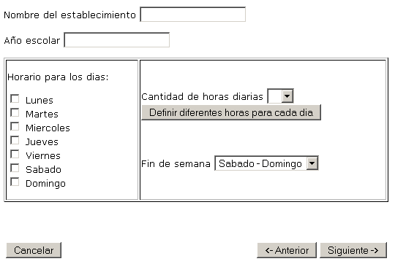
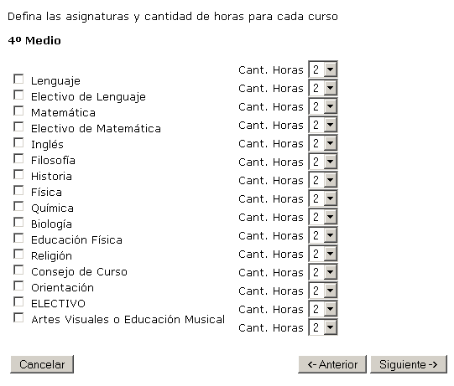

ESPECIFICACIÓN DEL PLAN DE PRUEBAS

Definición del Alcance de las Pruebas

 | Tipo de Prueba | Descripción
1 | Prueba unitaria de los módulos | Probar los módulos en el equipo designado por si presentan errores o fallas al procesar
2 | Prueba general del sistema con aplicación pequeña | Prueba de la aplicación general dentro del Equipo designado.
3 | Prueba de SO y herramientas necesarias para la función del sistema | Revisión de funcionamiento del SO y de las aplicaciones necesarias para que funcione la aplicación
4 | Pruebas de Base de Datos | Ver si la DB funciona en el equipo designado
5 | Análisis de resultados e las pruebas | Mediciones de tiempo, integridad y visibilidad

Definición de Requisitos del Entorno de Pruebas

Las pruebas se realizaran en el establecimiento junto con el cliente y una persona externa, la cual puede ser un funcionario del establecimiento u otra persona relacionada con el proyecto.

Definición de las Pruebas de Aceptación del Sistema

 | Descripción | Forma de prueba | Fecha
1 | Prueba unitaria de los módulos | Probar los módulos en el equipo designado por si presentan errores o fallas al procesar | 02-12-2006
2 | Prueba general del sistema con aplicación pequeña | Prueba de la aplicación general dentro del Equipo designado. | 02-12-2006
3 | Prueba de SO y herramientas necesarias para la función del sistema | Revisión de funcionamiento del SO y de las aplicaciones necesarias para que funcione la aplicación | 03-12-2006
4 | Pruebas de Base de Datos | Ver si la DB funciona en el equipo designado | 03-12-2006
5 | Análisis de resultados e las pruebas | Mediciones de tiempo, integridad y visibilidad | 04-12-2006

